Отчего у белого медведя нос чёрный?

Белый медведь по зимней тундре идёт – его не заметишь. Со льдины на льдину перескакивает – будто ветер снегом кидается. На берегу станет – как кочка, снегом прикрытая. Но всё это только тогда, когда медвежьего носа не видно. Потому что нос у него – чёрный. Кругом всё бело, а чёрный мячик по льдине скачет – медведь бежит. Из-за носа своего остаётся очень часто ни с чем – все от него удрать успели!
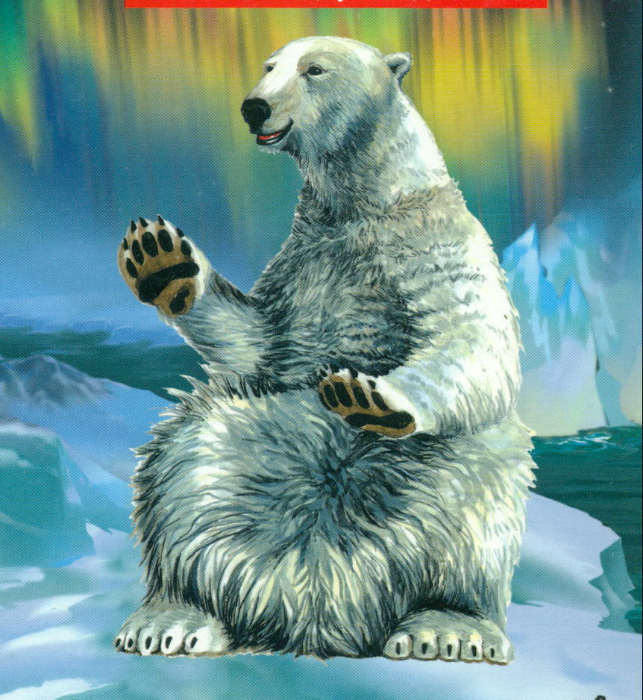
В давние времена, однако, медведь весь белым был. И нос у него белым был. Тогда он не только к моржу или нерпе легко подкрадывался, но и к человеку не боялся близко подходить.
Охотники в тундру уйдут, а он к стойбищу подходит, женщин и детей пугает, еду крадёт. Надоело это людям, решили они медведя проучить. Охотники уехали из стойбища – медведь это видел. А вот как они тихо назад вернулись, он не заметил и вздумал, как всегда, сушёной рыбы у людей взять, детей напугать.
Пришёл.
Тут-то охотники и выбежали ему навстречу. У каждого в руке головешка от костра. Медведь бросился в одну сторону, в другую – всюду охотники, собаки, огонь. Вся шкура у него стала в чёрных пятнах. Но хуже всего медведю пришлось, когда один из охотников горящей головешкой его по носу ударил. И нос стал чёрным.
Удрал медведь на самую дальнюю льдину, в океан. Целую зиму там сидел, пятна чёрные сводил. Шерсть новая отросла, белой стала.
А нос так навсегда и остался чёрным.
Сперва медведь не понял, в чём дело: никого поймать не может! Все от него убегают!
Потом сообразил: звери его чёрный нос видят!
Теперь, когда медведь к тюленям или нерпам крадётся, он нос лапой закрывает. Вот какой хитрый! А с людьми с той поры он встречаться не любит. Лучше от них прочь да подальше!

http://www.solnet.ee/skazki/414.html

